Teori Debat (Jadal) dan Relevansinya Bagi Pemikiran Islam Kontemporer
Oleh: Mohammad Syifa A. Widigdo

Tradisi debat yang disinyalir menandakan adanya kemampuan berpikir kritis (critical thinking) sebenarnya dimiliki oleh setiap bangsa dan peradaban. Namun sebagian kalangan menganggap bahwa tidak setiap bangsa dan peradaban mempunyai kualitas perdebatan skolastik yang menumbuhkan kemampuan berpikir kritis. Olga Wiejers dalam buku In Search of The Truth (2013) mengklaim bahwa perdebatan yang bersifat skolastik merupakan kemampuan yang hanya dimiliki oleh Barat. Peradaban lain, menurutnya, mungkin juga mempunyai tradisi debat dan diskusi namun kualitasnya tidak pernah mencapai level perdebatan skolastik. Dia menulis,” …the intellectual tradition of the scholastic disputation seems unique to the West.”
Perdebatan skolastik (scholastic disputation) meniscayakan sebuah ketrampilan berargumentasi yang memenuhi kaidah logika dan dipakai untuk menemukan kebenaran, atau minimal, jawaban yang benar atas sebuah masalah. Seorang peserta debat dalam konteks perdebatan skolastik harus mampu memberi penjelasan yang baik untuk dua pendapat yang saling bertentangan sekaligus. Termasuk alasan, bukti, dan cara pengambilan kesimpulan (reasoning) dari pendapat yang bertentangan dengan pendapatnya sendiri.
Di zaman pertengahan, tradisi perdebatan semacam ini dipakai untuk tujuan pengajaran, penelitian, dan pengujian argumen atau kompetensi seseorang. Tradisi berpikir kritis (critical thinking) tumbuh dari kualitas perdebatan yang semacam ini.
Jika melihat iklim dan kualitas perdebatan yang berlangsung di dunia Islam, khususnya di Indonesia belakangan ini, klaim Wiejers di atas seakan mendapatkan pembenarannya. Di dunia maya, terutama media sosial, siapa saja berkesempatan untuk beradu klaim dan argumen tentang suatu persoalan tanpa harus menguasai dasar-dasar ilmu mantiq atau logika. Setiap orang yang mempunyai akses internet dapat berpartisipasi dalam kontestasi gagasan dan pendapat secara merdeka.
Tidak hanya itu, seringkali perdebatan di dunia digital sekarang ini melibatkan dua klaim absolut dari masing-masing pihak yang berlawanan. Termasuk dalam perdebatan yang berkaitan dengan isu-isu keagamaan. Jika dua klaim absolut tersebut beradu, apalagi dalam tema keagamaan, yang seringkali terjadi adalah tuduhan sesat terhadap pihak yang berseberangan dan bahkan bisa menimbulkan benturan fisik dan sosial.
Jika demikian halnya, tradisi debat sebagai sebuah aktivitas beradunya dua posisi atau pendapat yang berbeda memang terjadi. Hanya saja, perdebatan tersebut tidak beranjak dari debat kusir, adu meme, lomba tautan berita, atau bahkan umbaran satir dan cacian. Tentu hal semacam itu jauh dari kualitas perdebatan yang skolastik. Dalam konteks ini, kita dapat belajar dari sejarah dan khazanah intelektual Islam untuk tiga tujuan sekaligus. Pertama, untuk meningkatkan kualitas perdebatan kita di ruang publik, terutama di dunia maya. Dari perdebatan kusir dan sofistik ke perdebatan yang lebih epistemologis dan skolastik. Kedua, untuk memberikan bantahan terhadap tesis Wiejers bahwa peradaban selain Barat tidak memiliki tradisi debat skolastik. Ketiga, siapa tahu melalui perdebatan yang beradab dan bermartabat, pada gilirannya kita dapat membuat lebih banyak konsensus atau permufakatan dalam urusan keagamaan dan kebangsaan dari pada konflik dan perselisihan. Bukankah dasar-dasar negara ini juga merupakan sebuah konsensus yang dibuat dan dirumuskan setelah melalui perdebatan yang panjang?

Tradisi dan Teori Debat dalam Islam
Pada masa Pra-Islam (baca: Jahiliyah), perdebatan biasanya terjadi di antara para penyair yang mewakili dua kabilah yang saling berperang. Mereka menggunakan sebuah genre puisi yang dinamakan al-hija’, yang berarti cemoohan atau cercaan. Penyair yang satu menyerang penyair lainnya dengan menggunakan puisi bergaya hija’. Sementara pihak yang diserang membela diri dan menyerang balik dengan menggunakan hija’ pula. Misalnya, seorang tokoh penyair Jahiliyah, Umru’ al-Qays, menyerang lawannya Hani bin Mas’ud dengan melabelinya sebagai orang bermulut kuda dan berbau busuk sementara kawannya, Sa’d bin al-Dibab, dia puji sebagai orang yang dermawan dan humoris.
Pada zaman awal Islam, tuntunan tentang etika debat mulai diperkenalkan. Al-Qur’an menggunakan kata jidal, jadal, atau mujadalah (yang berarti, debat atau perdebatan) sebanyak dua puluh sembilan kali. Pesan utamanya adalah untuk meninggalkan jenis debat yang hanya untuk debat itu sendiri dan menganjurkan penggunaan debat yang baik (jadal hasan) untuk berargumen dengan lawan. Ayat yang paling terang menganjurkan penggunaan jadal yang baik itu adalah Surah al-Nahl ayat 125, yang artinya: “Dan serulah ke jalan Tuhanmu dengan hikmah, nasehat yang baik, dan debatlah mereka dengan perdebatan yang baik (billati hiya ahsan).”
Meskipun tuntunan normatifnya telah ada, namun format, struktur, dan sistematika debat belum mendapatkan rumusan yang matang. Perdebatan yang terjadi masih dalam bentuk yang sederhana, kadang dalam bentuk tanya jawab dan di saat lain dalam bentuk dua klaim yang saling beradu. Seperti tanya jawab dan pertentangan argumen antara Nabi Muḥammad SAW dengan para penentangnya tentang masalah ketuhanan, risalah kenabian, hingga masalah kiblat Muslim yang berpindah dari Jerussalem ke Mekah.
Sayangnya, pada masa Bani Umayyah, tuntutan normatif tentang perlunya jadal hasan tidak diikuti dengan baik oleh kalangan penyair. Mereka melanjutkan dan memodifikasi hija’ dengan genre puisi baru yang berisi pujian-pujian (al-mada’ih) terhadap patron politik dan ejekan atau celaan (al-naqa’id) kepada lawan-lawan berikut patronnya.
Hal ini terjadi, misalnya, pada al-Akhṭal (w. 710) yang mendukung Yazid bin Mu’awiyah di Suriah dan Ibn Qays al-Ruqayyat (w. 704) yang mengakui kepemimpinan ʿAbdullah bin Zubayr di Hijaz. Mereka saling berbantahan dengan syair-syairnya, mengagung-agungkan patron politik, dan merendahkan patron politik dari lawannya. Hal yang serupa terjadi pada syair-syair Hammam al-Farazdaq (w. 732) dan Jarir al-Tamimi (w. 728) yang bersaing untuk menunjukan kedekatan kabilah mereka dengan Bani Umayyah.
Dalam konteks keagamaan, perdebatan yang awalnya juga masih disemangati oleh fanatisme golongan beranjak menjadi lebih sistematis ketika para ulama’ mengkompilasikan perbedaan pandangan mereka dalam karya-karya yang bergenre ilmu khilaf atau ikhtilaf (perbedaan pendapat). Imam al-Shafi’i (w. 820), misalnya, mengumpulkan perbedaan pendapat antara dirinya dengan al-Syaibani (w. 805) dan ulama-ulama lainnya di buku Kitab al-Umm. Qadi Abu Yusuf (w. 798), murid Imam Abu Hanifah (w. 767), juga mengumpulkan perbedaan pendapat antara gurunya dengan ulama lain yang bernama Ibn Abi Layla dalam buku Ikhtilaf Abi Hanifah wa Ibn Abi Layla.
Tradisi perdebatan yang telah berkembang di dalam kesarjanaan Islam ini mendapatkan sentuhan teoretik dan sistematika baru ketika para sarjana Muslim bersentuhan dengan karya-karya dari Yunani. Terutama karya-karya Aristoteles di bidang dialektika, yakni Topics dan Sophistical Refutations. Hal ini diawali dengan proyek penerjemahan buku Aristoteles, Topics, ke dalam bahasa Arab atas perintah Khalifah al-Mahdī (w. 785) kepada Patriarkh Timothy I di akhir abad ke-8.
Dari penerjemahan karya-karya Aristoteles tersebut, para ulama’ mendapatkan bekal teoretis dan metodologis tentang bagaimana sebuah argumen dapat didebat dan dibantah dengan cara yang tepat. Mereka menyebut ilmu tentang cara dan etika berdebat tersebut sebagai ʿilm al-jadal, adab al-jadal, atau jadal saja.
Kalangan filosof seperti al-Farābī dan Ibn Sīnā menerjemahkan dialektika Aristoteles dalam karya-karya filsafatnya tanpa banyak modifikasi. Mereka memandangan jadal tidak lebih dari terjemahan dari teori dialektika Aristoteles dalam bahasa Arab. Lain halnya dengan kalangan ulama teologi (mutakallimūn) dan hukum (fuqahā’). Mereka melakukan banyak modifikasi atas teori dialektika Aristoteles.
Di tangan ulama kalam (teologi) dan fikih, pertanyaan-pertanyaan dialektis Aristoteles yang hanya membutuhkan jawaban “ya” atau “tidak” dimodifikasi menjadi empat pertanyaan dialektis yang penting. Pertama, pertanyaan tentang apakah seseorang mempunyai pendapat, kedua, tentang apa pendapatnya, ketiga, tentang apa bukti dari pendapat tersebut, dan keempat, tentang apakah bukti tersebut sahih atau tidak.
Keempat pertanyaan dialektis-jadal tersebut memungkinkan seorang pendebat untuk mengerti posisi dan bukti-bukti yang dimiliki oleh lawannya. Setelah mengerti, baru kemudian dia melancarkan bantahan-bantahan terhadap bukti-bukti dan argumen lawannya tersebut dengan cermat. Jadi, fokus bantahan dalam jadal bukan langsung pada tesis atau pendapat lawan, yang notabene merupakan hasil akhir dari penalaran yang dilakukannya. Fokusnya terletak pada premis-premis atau bukti-bukti yang digunakan oleh lawan untuk menopang pendapatnya. Sebab, jika premis dan bukti yang dipakai oleh lawan untuk menopang argumennya tersebut terbantahkan, maka otomatis argumen, pendapat, atau tesis sang lawan akan runtuh dengan sendirinya.
Dalam konteks keagamaan, bukti-bukti yang dipakai oleh ulama untuk mendasarkan pendapat keagamaannya terdiri dari sumber-sumber keagamaan sebagai berikut: al-Qur’an, Sunnah Nabi Muḥammad SAW, Ijmāʿ, dan Qiyās. Jika seseorang mengemukakan pendapat dengan dalīl-dalīl yang diambil dari sumber-sumber tersebut di atas, maka bantahannya juga harus merujuk pada dalīl-dalīl yang dipakai oleh orang tersebut.
Imām al-Ḥaramayn al-Juwaynī (d. 1085) dalam bukunya, al-Kāfiyah fī al-jadal dan al-Burhān fī uṣūl al-fiqh menjelaskan hirarki bukti atau dalil keagamaan dan bobot epistemologisnya sebagai berikut:
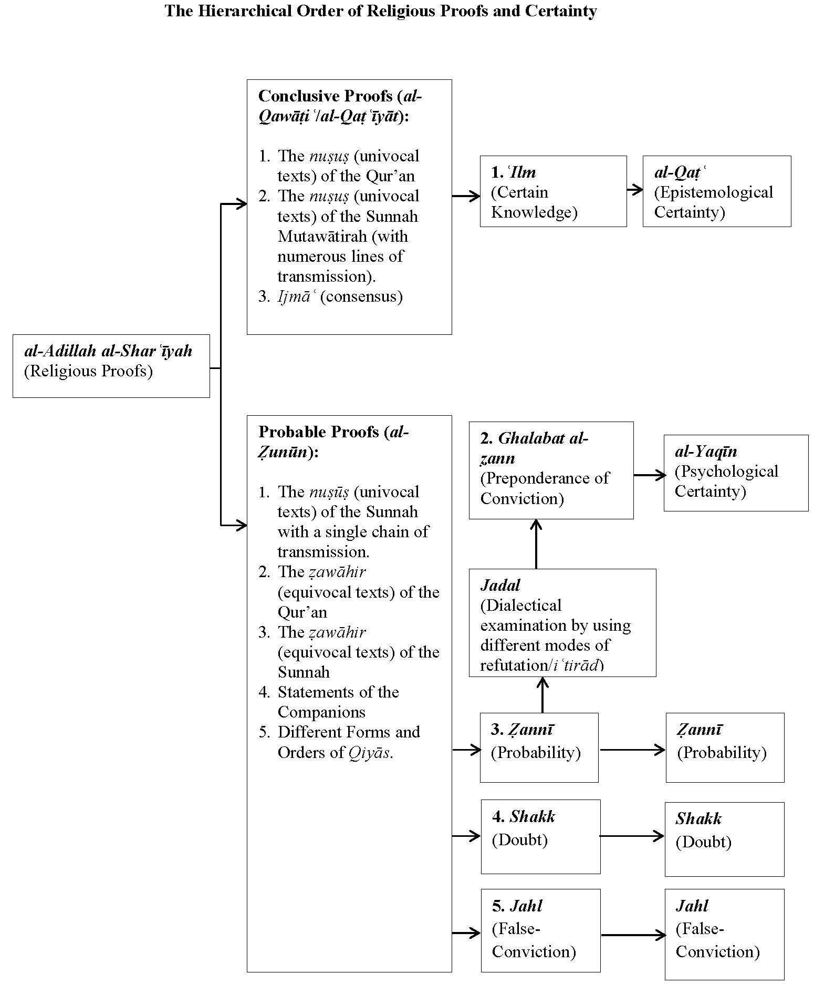

Yang menduduki posisi paling tinggi dalam hirarki dalam tersebut adalah dalil-dalil yang konklusif (qaṭʿīyāt), yang terdiri dari: teks-teks di dalam al-Qur’an yang univocal, tidak mengandung ragam penafsiran; teks-teks yang ada dalam Hadith Mutawatir yang tidak mengandung ragam penafsiran, dan Ijmāʿ. Pengetahuan yang dihasilkan dari dalil-dalil tersebut bernama ʿilm (pengetahuan yang pasti sahih) yang bobotnya adalah qaṭʿ (mengandung kepastian epistemologis). Sedangkan di hirarki kedua, dalil-dalil yang tidak konklusif disebut sebagai dalil-dalil yang bersifat kemunkinan (ẓannī). Penalaran yang didasarkan atas dalil-dalil semacam ini menghasilkan pengetahuan yang bobotnya bervariasi, dari jahl (pengetahuan yang salah), syakk (kebimbangan), dan yang paling kuat adalah ẓanni (kemungkinan, spekulatif). Sekuat-kuatnya pengetahuan ẓannī tidak mungkin untuk bisa menyamai atau bahkan melampaui pengetahui qaṭʿī. Yang termasuk dalam dalil-dalil yang bersifat ẓannī ini adalah sebagai berikut. Satu, teks-teks yang tidak mengandung ragam pemaknaan dari Hadith Ahad (yang jumlah perawinya tidak mencapai derajat mutawatir) yang sahih. Dua, teks-teks yang memungkinkan adanya lebih dari satu pemaknaan (al-ẓawāhir) di dalam al-Qur’an. Tiga, teks-teks yang memungkinkan adanya lebih dari satu pemaknaan (al-ẓawāhir) di dalam al-Sunnah. Empat, pendapat-pendapat para Sahabat Nabi. Lima, berbagai macam bentuk penalaran analogis (qiyās).
Apabila seorang ulama’ mengklaim bahwa pendapatnya didasarkan atas ayat al-Qur’an yang pengertiannya mutlak (naṣṣ qaṭʿi), maka ulama lain yang membantah harus dapat membuktikan bahwa ayat dipakai tersebut tidak berstatus naṣṣ (mengandung hanya satu penafsiran) dan qaṭʿi (konklusif). Artinya, dia harus dapat menunjukkan bahwa ayat tersebut berstatus ẓāhir (membuka ragam penafsiran) dan ẓannī (bersifat kemungkinan). Dia tidak dapat membantahnya dengan dalil-dalil yang statusnya ẓannī, misalnya dengan menyajikan bukti dari Hadis Sahih yang tidak mutawatir.
Jika bukti yang diajukan oleh lawan adalah Sunnah Nabi Muḥammad SAW, maka pihak yang membantah harus dapat membuktikan bahwa Sunnah tersebut memiliki riwayat tidak sahih, isinya bertentangan dengan al-Qur’an, atau ada keterangan lain dari Sunnah Nabi yang berbeda atau bertentangan dengan isi Sunnah yang diajukan. Ketika dalīl yang dipakai adalah ijmāʿ (konsensus ulama), maka pihak yang mendapat harus mampu menunjukkan adanya pendapat yang berbeda (dissenting opinion) di kalangan ulama tentang masalah yang dibahas. Artinya, tidak semua ulama yang bersepakat. Jika hal itu berhasil dilakukan, maka bantahannya berhasil menggugurkan dalīl atau bukti yang dipakai oleh lawannya.
Demikian halnya jika yang dipakai dasar adalah qiyās (penalaran dengan menggunakan metode analogi). Bantahan yang seharusnya dilakukan adalah dengan mendedahkan kekeliruan analogi yang dipakai, misalnya dengan menunjukkan bahwa ʿillah (alasan atau faktor kemiripan) yang dipakai untuk menghubungkan hukum asal (al-asl) dengan hukum cabang (al-farʿ) tidak valid.
Apa tujuan dari perdebatan (jadal) yang mengkontestasikan kualitas dalil dalam merumuskan pendapat keagamaan semacam ini? Dalam pembacaan saya atas karya-karya Imām al-Ḥaramayn al-Juwaynī, tujuan utamanya adalah untuk meningkatkan bobot pengetahuan yang didapatkan dari dalil-dalil keagamaan. Yakni, dari kualitas pengetahuan ẓannī yang dianggap belum mencapai level yaqīn (kepastian atau kemantapan psikologis), menuju kualitas pengetahuan ghalabat al-ẓann (pendapat yang meyakinkan) yang dianggap telah mencapai derajat yaqīn, meskipun tidak mencapai derajat qaṭʿī (kepastian epistemologis). Peningkatan status dan kualitas pengetahuan ini hanya dimungkinkan melalui uji dalil dalam konteks jadal atau debat.
Selain itu, jadal juga dapat menghindarkan seseorang dari kecenderungan absolutisme. Sebagaimana dimaklumi, dalil-dalil yang berkekuatan qaṭʿī tidaklah banyak. Jumlah ayat al-Qur’an dan teks Hadith Mutawatir yang tidak mengandung ragam pemaknaan dan penafsiran sedikit sekali. Ijmāʿ pun nyaris hanya sebagai konsep normatif saja karena sulit ditemukan di dalam realita. Klaim qaṭʿī dari dalil Qur’an maupun Hadith Mutawator dapat gugur dengan sendirinya jika ada seseorang menyajikan pemaknaan atau penafsiran yang berbeda. Klaim qaṭʿī dari Ijmāʿ juga dengan sendirinya batal jika ada satu orang saja ulama yang tidak bersepakat. Oleh sebab itu, mayoritas dalil-dalil keagamaan berada dan beroperasi di wilayah ẓannīyāt (probabilitas). Karena sifatnya yang probabilitas, dalil-dalil tersebut membuka ruang dan kemungkinan bagi para pembaca dan penggunanya untuk mendapatkan porsi kebenaran. Tidak ada pemilik tunggal kebenaran.
Hanya saja, agar tidak terjatuh dalam relativitas pengetahuan, seperti anggapan bahwa semua pengetahuan benar, jadal (debat) dalam konteks keagamaan memberi jalan tengah. Tidak absolutis dan tidak pula relativis. Yaitu, melalui konsep ghalabat al-ẓann. Bagaiamana pengetahuan yang berbobot ghalabat al-ẓann ini didapatkan? Bagan di bawah ini dapat memberi ilustrasi bagaimana sebuah klaim absolutisme pengetahuan dapat dibantah dan bagaimana inferioritas pengetahuan dari dalil-dalil ẓannī dapat ditingkatkan melalui berbagai bentuk iʿtirāḍ (bantahan) yang merupakan elemen utama dari jadal.

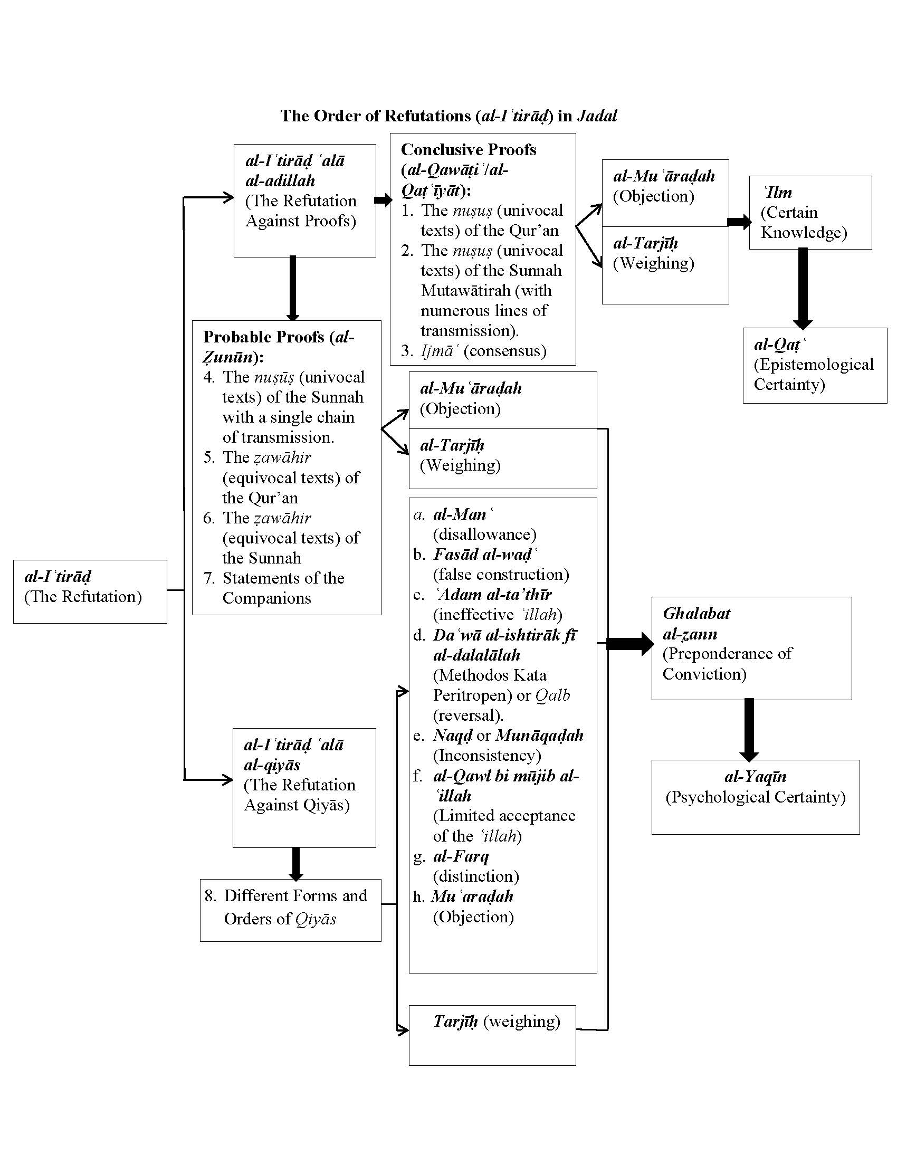
Dari bagan di atas, kita dapat membaca bahwa jadal dalam bentuk iʿtirāḍ dapat diarahkan baik pada dalil-dalil yang qaṭʿī maupun yang ẓannī. Jika sebuah klaim pengetahuan didasarkan atas dalil-dalil qaṭʿī, lalu dibantah menggunakan muʿaraḍah (keberatan) atau tarjīḥ (penilaian kekuatan dua dalil atau lebih) dan bantahan tersebut lemah dan kalah, maka klaim bahwa pengetahuan tersebut merupakan pengetahuan yang mengandung kepastian epistemologis (qaṭʿī) dapat dipertahankan. Artinya, secara epistemologis tak terbantahkan bahwa pengetahuan yang qaṭʿī tersebut merupakan cerminan dari maksud Allah SWT yang sebenarnya. Hanya saja, bila bantahan melalui muʿaraḍah (keberatan) atau tarjīḥ (penilaian kekuatan dua dalil atau lebih) lebih kuat dan menang, maka kualitas pengetahuannya menjadi ẓannī.
Iʿtirāḍ (bantahan) juga dapat diarahkan dalil-dalil yang bersifat ẓannī, baik dalil-dalil tekstual maupun dalil rasional (qiyās). Hanya saja, bantahan terhadap dalil-dalil yang bersifat ẓannī ini membawa konsekuensi yang berbeda. Jika bantahan terhadap dalil qaṭʿī hasilnya adalah klaim pengetahuan qaṭʿī yang dapat dipertahankan (jika sahih dan kuat) atau tidak dapat dipertahankan (lalu terdegradasi menjadi ẓannī), bantahan terhadap dalil-dalil yang bersifat ẓannī dapat menguatkan status dan kualitas pengetahuan yang dihasilkannya. Pengetahuan atau pendapat yang sahih, kuat, dan menang setelah melalui serangkaian bantahan (iʿtirāḍ) dalam proses jadal akan naik status, dari ẓannī menjadi ghalabat al-ẓann. Ghalabat al-ẓann mendatangkan kepastian psikologis (yaqīn), kemantapan hati, yang tidak dapat diberikan oleh pengetahuan yang ẓannī.
Contoh berikut ini dapat memberikan ilustrasi bagaimana sebuah bantahan terhadap sebuah klaim mengubah status dan bobot pengetahuan yang dibawanya:
Problem:
Is the law of retaliation (al-qawad) on a Muslim who murdered a non-Muslim (al-dhimmī) is obligatory?

P (Answerer) | Q (Questioner)
Response 1: P’s Thesis  Yes, the law of retaliation must be applied | Question 1:  What is your proof?
Response 2: P’s Proof, Naṣṣ (Univocal text) of the Qur’an:  وَمَن قُتِلَ مَظْلُوماً فَقَدْ جَعَلْنَا لِوَلِيِّهِ سُلْطَاناً فَلاَ يُسْرِف فِّي ٱلْقَتْلِ إِنَّهُ كَانَ مَنْصُوراً  ““…whoever is slain unjustly, We have indeed given to his heir an authority, but let him not exceed the just limit in slaying; surely he is aided.” | Question 2:  But, the word sulṭān (سلطان, authority) in that verse is indefinite (nakirah). It means that the verse is not naṣṣ (univocal) but ẓāhir (equivocal) that is subject to an interpretation. Accordingly, the heir is given an indefinite authority, which makes him not obliged to execute the law of retaliation because he also have an option to pay the blood money (diyah).
Response 3:  The blood money (diyah) is not mentioned in the verse. In the end of the verse, it is even mention the specification (takhṣīṣ) of the word “sulṭān,” which is the phrase “فَلَا يُسْرِفْ فِيْ اْلقَتْلِ” (which means, “Not exceed the just limit in slaying”). It means the law of retaliation (by killing) is applicable, but should not be excessive. | Question 3:  - The phrase وَمَن قُتِلَ مَظْلُوماً فَقَدْ جَعَلْنَا لِوَلِيِّهِ سُلْطَاناً (whoever is slain unjustly, We have indeed given to his heir an authority) is a complete clause. Meanwhile, the phrase “فَلَا يُسْرِفْ فِيْ اْلقَتْلِ” (Not exceed the just limit in slaying) is an independent clause. There is no direct relation or consequential relationship between the first clause and the second clause.  - If you say that the phrase ‘فَلَا يُسْرِفْ فِيْ اْلقَتْلِ’ (falā yusrif fī al-qatl) is specifying the indefinite word ‘سُلْطَاناً’ (sulṭānan), do you not think that the word ٱلَّذِينَ آمَنُواْ (O you who believe)’ in the following verse is also specifying the word ‘qiṣāṣ’ (the law of retaliation)”?  The verse reads:  يٰأَيُّهَا ٱلَّذِينَ آمَنُواْ كُتِبَ عَلَيْكُمُ ٱلْقِصَاصُ فِي ٱلْقَتْلَى ٱلْحُرُّ بِالْحُرِّ  “O you who believe! Retaliation is prescribed for you in the matter of the murdered; the freeman for the freeman…”
Response 4:  Based on the generality of the word fī al-qatlā (in the matter of the murdered) in the above verse, the law of retaliation (qiṣāṣ) is also applied to the case of a non-Muslim victim (dhimmī). It means that if the one who was murdered is a non-Muslim, his heir has a right to ask for retaliation (qiṣāṣ) because the word al-qatlā (the murdered) is considered general (āmm), applied for both murdered Muslim and non-Muslim alike. Consequently, the law of retaliation is applied to both Muslim and non-Muslims, whereas the specification of the qiṣāṣ to only the believers is not applied. | Question 4:  Why do you specify the term “sulṭān” (authority) with the word “al-qatl” (slaying) but not do the same thing in the case of the word al-qatlā in its relation to the phrase “alladhīna āmanū (O you who believe).” If the specification applies, it means that the law of retaliation applies only for the believers since the addressed subject in the verse is the believers, excluding the non-believers (non-Muslims).
Conclusion
If the answerer (P) can defend his claim regarding the naṣṣ status of the verse, the heir’s obligation to apply the law of retaliation to Muslims and non-Muslims is certain (ʿilm), which reaches the level of epistemological certainty (qaṭʿī). However, in this case, the questioner (Q) successfully challenges and invalidates P’s argument. Therefore, P’s claim regarding the univocal quality of the Qur’anic text (naṣṣ) is untenable. Therefore, the proof is considered inconclusive (ẓannī) and only renders ẓann (probability, uncertain knowledge), not ʿilm (certain knowledge). Meanwhile, the Q’s argument that regards the Qur’anic proof as equivocal (ẓāhir) prevails. Consequently, his implied argument regarding the permissibility of the victim’s heir to choose either applying the law of retaliation or asking for a blood money is deemed ghalabat al-ẓann (preponderance of conviction). The same applies with regard to his argument concerning the inapplicability of the law of retaliation to non-believers, which also becomes ghalabat al-ẓann, which eventually renders a psychological certainty (yaqīn).

Relevansinya Bagi Pemikiran dan Konteks Masa Kini
Dari pembahasan di atas, kita mengenal paling tidak tiga tingkat kualitas pengetahuan berdasarkan kualitas dalil dan kesahihan penalaran yang dilakukan atasnya. Gradasi pengetahuan tersebut adalah:
Satu, pengetahuan dengan kebenaran epistemologis. Ini adalah pengetahuan yang dihasilkan oleh penalaran yang sahih atas sumber-sumber agama (nusuṣ al-din) yang tidak mengandung ragam tafsir. Jenis pengetahuan yang dihasilkan dari kebenaran epistemologis ini disebut oleh kalangan ulama sebagai pengetahuan qathʿī (konklusif).
Dua, pengetahuan dengan kebenaran spekulatif-subyektif. Ini adalah pengetahuan yang ditelurkan dari penalaran atas sumber-sumber keagamaan yang mengandung lebih dari satu tafsir, sehingga, dapat memicu kontroversi atau perbedaan pendapat. Penalaran yang digunakan pun belum tentu sahih, namun, diyakini oleh penggunanya sebagai sahih. Pengetahuan yang diturunkan dari kebenaran spekulatif-subyektif ini dinamakan ẓannī (bersifat kemungkinan).
Tiga, pengetahuan dengan kebenaran psikologis. Ini adalah pengetahuan yang diturunkan dari pengujian atas pendapat-pendapat atau pengetahuan-pengetahuan yang bersifat zhanni melalui perdebatan (jadal). Dengan debat, kesahihan penalaran yang dipakai untuk menghasilkan pengetahuan atau pendapat zhanni diuji kembali. Penalaran dan pendapat yang lebih sahih dinilai menang. Kualitas pengetahuan yang dihasilkan dari penalaran yang sudah teruji itu adalah ghalabat al-ẓann (kemungkinan yang meyakinkan), lebih kuat dari sekedar ẓannī (kemungkinan) tapi berada di bawah level qathʿī (kepastian epistemologis). Jadi, perdebatan antara dua orang yang berseberangan sejatinya bertujuan untuk sampai pada kebenaran jenis ini, yakni kebenaran psikologis atau ghalabat al-ẓann.
Di antara sumbangan dan konsekuensi logis dari aplikasi teori debat (jadal) dalam khazanah kesarjanaan Islam adalah dapat gugurnya sebuah klaim absolut (qathʿī) dan makin menguatnya status epistemologis pengetahuan yang awalnya sekedar spekulatif-subyektif (ẓannī) menjadi pengetahuan ghalabat al-ẓann dengan kebenaran psikologis (yaqīn) di dalamnya. Dalam konteks pemikiran Islam kontemporer, jadal dapat membuka ruang bagi ijtihad, pemikiran kritis, kreatif, dan alternatif. Klaim-klaim pengetahuan yang awalnya dianggap absolut, melalui jadal, dapat digugat sehingga menjadi tidak lagi seabsolut yang diklaimkan. Di sini ijtihad dan pemikiran alternative dapat disajikan untuk menjawab tantangan-tantangan kontemporer yang main kompleks. Kesadaran bahwa pengetahuan yang dihasilkan dari penalaran atas dalil-dalil keagamaan bersifat ẓannī membuat seseorang mempunyai sikap rendah hati. Ada kesadaran bahwa pendapat dan pengetahuan orang lain juga mungkin mengandung kebenaran.
Persoalan-persoalan kontemporer seperti hal-hal yang berhubungan dengan LGBT (Lesbian, Gay, Biseksual, dan Transgender), inovasi-inovasi di bidang kedokteran dan keuangan, relasi gender, serta perkembangan pesat di bidang teknologi informasi membutuhkan pemikiran-pemikiran alternatif dan ijtihad-ijtihad baru. Santri muda cendekia dan para sarjana Muslim harus berani menawarkan ijtihad-ijtihad baru untuk mengatasi masalah-masalah yang tidak secara konklusif dijawab oleh sumber-sumber Islam. Tidak perlu takut salah sebab kalau pun salah, orang yang berijtihad masih mendapatkan pahala satu.
Selain itu, dalam khazanah kesarjanaan Islam, jadal dipraktikkan di lingkaran istana, institusi pendidikan, majelis ilmiah, bahkan di khalayak umum sebagai pertunjukan. Dari tradisi debat tersebut, pendapat-pendapat yang lemah tereliminasi. Mazhab-mazhab keagamaan yang mengadopsi pendapat lemah tersebut bahkan tersingkir, punah, atau meleburkan diri dengan mazhab keagamaan yang lebih mapan. Hal ini terjadi misalnya pada mazhab fikih Ẓāhirī dan al-Awza’i.
Sementara itu, para ulama yang mengadopsi cara berpikir serupa dalam membuat pendapat hukum (like-minded scholars) membentuk gilda atau mazhab fikih tersendiri. Mereka yang mengadopsi cara dan landasan berfikir yang letakkan oleh al-Syafi’i disebut sebagai Mazhab Syafi’i, diletakkan oleh Ahmad b. Hanbal sebagai Mazhab Hanbali, dan begitu seterusnya. Jadal dalam hal ini berperan tidak saja dalam mengeliminasi pendapat yang lemah, tapi juga, menurut Wael B. Hallaq (1985), memperkuat landasan bagi terwujudnya konsensus (ijmāʿ) di kalangan ulama.
Sampai di sini, perdebatan di dalam khazanah intelektual Islam mencapai level skolastik bahkan sebelum Eropa mengenal tradisi skolastisisme. Debat mempunyai dimensi teoretik sekaligus praktik yang dapat dijumpai di lingkungan akademik (madrasah), pusat keagamaan (masjid), institusi politik (istana dan pengadilan), hingga di tempat khalayak yang terbuka. Perdebatan di lingkungan keagamaan bahkan membantu terbentuknya mazhab-mazhab fikih dan kalam yang menjadi khazanah berharga dalam perkembangan kesarjanaan Islam.
Untuk konteks kekinian, jadal juga membantu kita untuk mendekatkan bahkan melebur perbedaan pendapat untuk sampai pada suatu permufakatan. Contohnya adalah pebedaan pemikiran di kalangan NU dan Muhammadiyah yang awalnya sering menimbulkan benturan kini makin mengalami konvergensi. Kalangan NU menggalakkan ijtihad dan tajdid yang awalnya diasosiasikan dengan Muhammadiyah dan kalangan Muhammadiyah juga mulai menggeluti turats Islami yang awalnya dikaitkan dengan kalangan NU. Konvergensi dan sinergi pemikiran kalangan Muhammadiyah dan NU dapat menjadi dasar bagi “ortodoksi” Islam Indonesia, yang dapat menjadi bentengan dari rongrongan ideology keagamaan dari luar.
Sementara itu, dengan belajar pada sejarah perkembangan tradisi dan teori debat dalam Islam, kita dapat melihat bagaimana orang-orang terdahulu mampu beranjak dari debat yang bersifat hija’ (cemoohan) atau naqā’iḍ (celaan) ke level yang lebih tinggi dengan ilmu khilāf dan jadal-nya. Sumbangan tradisi debat yang skolastik tersebut bagi perkembangan intelektual dan peradaban dunia sangatlah berharga.
Salah satu kunci dari tradisi debat dalam Islam adalah orientasinya untuk mencari kebenaran yang konlusif (qaṭʿi), atau minimal, keyakinan akan tercapainya sebuah jawaban yang benar dalam suatu masalah (ghalabat al-ẓann). Hal itu dimungkinkan dengan cara menguji bukti dan presmis yang diajukan oleh lawan, bukan dengan membenturkan klaim kebenaran tanpa memeriksa bukti-bukti yang menopangnya. Sebab jika dua orang yang berbeda pendapat hanya mengadu klaim kebenaran tanpa disertai bukti pendukung, yang seringkali terjadi adalah debat kusir yang tak berkesudahan.
Lain halnya jika yang diuji adalah premis atau bukti-bukti dari suatu argumen. Kedua orang yang berdebat pasti bersepakat bahwa penalaran yang didasarkan atas premis atau bukti yang tidak sahih akan menghasilkan kesimpulan atau argumen yang tidak valid pula. Maka, apabila kemudian ditemukan bahwa premis atau bukti yang diajukan oleh salah seorang di antara mereka tidak sahih, otomatis pendapatnya runtuh dan terbantahkan. Lalu, bisa jadi, keduanya kemudian bersepakat untuk mengadopsi hanya satu pendapat saja, yakni pendapat yang ditopang oleh premis yang lebih kokoh dan bukti-bukti yang lebih sahih.
Perdebatan yang berfokus pada pengujian premis dan bukti, bukan langsung pada pembenturan klaim, diharapkan, dapat meningkatkan level perdebatan kita. Dari kelas adu tautan berita, meme, dan sanjungan atau celaan kepada sorang tokoh menuju kelas yang lebih tinggi, yakni, level perdebatan yang mengadu bukti dan penalaran dalam berargumentasi. Hal ini dipercaya akan lebih mendorong terciptanya budaya ilmiah, akademis, skolastik, dan kedalaman berpikir.
Walhasil, kita juga akan dapat membuktikan bahwa pendapat Wiejers salah. Ternyata, peradaban selain Barat juga memiliki tradisi perdebatan skolastik dalam rentang sejarah yang panjang dan masih terjaga hingga kini. Perdebatan skolastik dengan critical thinking yang menyertainya juga merupakan ketrampilan dan kemampuan yang dimiliki oleh peradaban Islam dan masyarakat Muslim sampai saat ini. Wallahu A’lam bi al-shawab.

